Конспект занятия по программе «Зося и азбука Земли» - «Звезда по имени Солнце»

Составитель: Каледина К.А. ПДО МБУ ДО ГДЭБЦ.
Космос и наша планета Земля | Планета Земля – наш общий дом | Знакомство с глобусом. Рассматривание картинок с видами из космоса, или мультфильм, или видеофильм. Игры «Солнце, Земля, Луна». | Лицей №11 | Наблюдение  Опрос и переспрашивание

Цель: формирование у учащихся представления о Земле, как планете, о других космических телах – звездах, о науке, изучающей космические тела - астрономии.
Задачи:
Образовательные: познакомить с понятиями, связанными с космосом: космические тела, планеты, звезды, особенностью их форм (шар).
Развивающие: развивать связную речь детей, обогащать их словарный запас, основные психические процессы – память, внимание, наглядно-образное и словесно-логическое мышление.
Воспитывающие: Воспитывать взаимопомощь, дружеские отношения, умение работать в команде, согласовывать свои действия, речевой и поведенческий этикет.
Коррекционные: развивать слухомоторную координацию; развивать произвольное внимание, функции контроля; развивать способности к аналогии и обобщению.
Планируемые образовательные результаты:
Познавательные УУД: называть основные объекты космоса – звезды, солнце.
Регулятивные УУД: отвечать на вопросы, развивать навыки самооценки и самоанализа.
Коммуникативные УУД: уметь играть с товарищами.
Личностные результаты: проявлять интерес к новому, оценивать собственный вклад в работу группы.
Методы: АМО (активные методы обучения), рассказ, просмотр видео-сюжета, игра – творческое задание коллективное выполнение панно «Космос».
Формы работы: фронтальная, групповая, индивидуальная.
Продолжительность занятия: 40 минут, через 20 минут перерыв на 20 минут. Контингент учащихся: 7-10 лет (1-4 классы).
Оборудование и материалы: аудиоколонка, проектор, компьютер, видеосюжет «Вид Земли с МКС», материалы для групповой работы: тетрадные листочки, салфетки зеленого, голубого, синего, белого, розового (красного) цвета; клей ПВА, Лист черной бархатной бумаги формата А3; набор карточек «Уроки для самых маленьких Космос», по три цветка астры для каждого ученика.

Структура занятия

№ п/п | Этап | Содержание | Время, мин.
1. | Организационный момент | Приветствие. | 1
2. | Мотивация учебной деятельности | Послушай музыку – И.С.Бах прелюдия и фуга фа-минор, отрывок – о чем она? | 2
3. | Актуализация опорных знаний | Беседа (актуализация знаний о космосе и планете Земля): прослушивание музыки – звуки птиц, леса, морского прибоя. Рассказ о том, что в космосе темно, но звезды – газообразные раскаленные шары, светят, ближайшая к нам звезда – Солнце. Земля – холодное космическое тело – голубая в космосе.  Читаем стих Якова Акима «Есть одна планета сад…» под музыку Вальс Амели  Видеосюжет «вид Земли с МКС». | 2  2  3
4. | Получение и применение новых знаний | Игра - «Найди карточку по названию» из набора карточек «Космос».  Дидактическая игра «Как листу бумаги придать наибольшую скорость?» - сжать лист в комочек – форма шара самая актуальная для космоса.  Коллективная работа по выполнению мини-проекта «Панно Космос». | 13  10
5. | Подведение итогов, рефлексия | Беседа. Почему в космосе все звезды и планеты круглые. Вам понравилось делать звезды из бумаги (салфеток), вам понравилось наше панно «Космос», а какая музыка вам понравилась? – Пение птиц? Послушать снова пение птиц. | 7

2. Актуальность и обоснование выбора содержания занятия
Данное занятие посвящено теме, которой обычно уделяется мало внимания на уроках начальной школы – космосу, звездам, Земле. Поэтому данное занятие призвано сформировать у обучающихся представление о космических телах – звездах, нашей планете и ее положении в космосе, познакомить с тем, что Солнце – ближайшая к нам звезда.
Чтобы заинтересовать учащихся и вовлечь их в учебный процесс, занятие должно быть активным, с разнообразными видами деятельности: проводится дидактическая игра - загадка, коллективное выполнение панно Космос. В перерыве танцевальная физкультминутка «Танец инопланетян».
Ход занятия
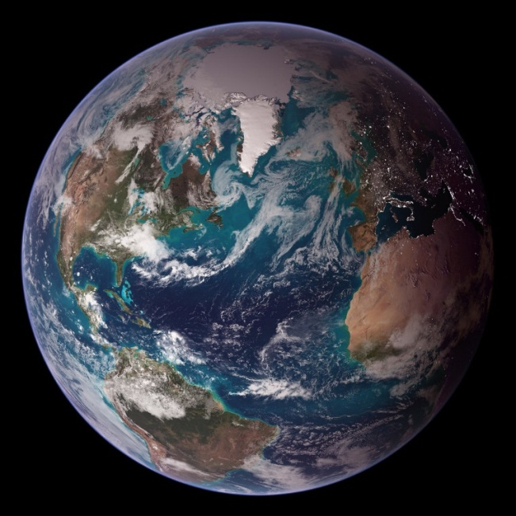
- Приветствие. Здравствуйте, ребята!
- Мотивация учебной деятельности.
Давайте послушаем небольшой отрывок органной музыки: звучит мелодия И.С.Бах прелюдия и фуга фа-минор
Какие чувства вызывает у вас эта музыка, правда она завораживает? Мне кажется именно такое чувство рождается в душе человека, когда с высокой горы он смотрит в открытое звездное небо. Космос.
- Актуализация опорных знаний.
Итак – мы живем на планете Земля, а где путешествует наша планета?
Наша планета Земля летает вокруг Солнца по кругу, в течение года делая полный оборот вокруг солнца. И мы с вами путешествуем в космосе вокруг солнца на нашей планете Земля день за днем.

Солнце – это звезда.
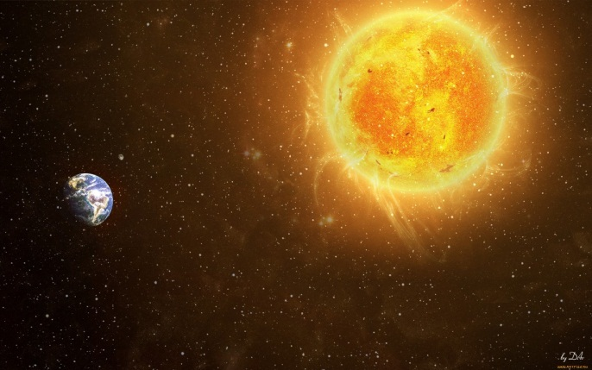
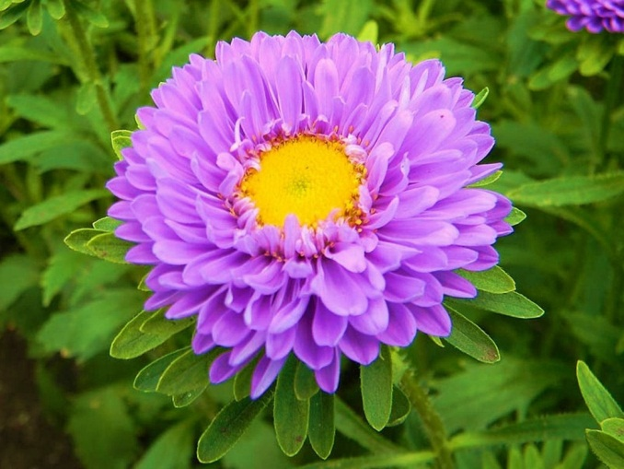
Посмотрите, ребята, у вас на столах цветы. Кто знает как их называют? Это астры. Почему они так называются? Каждый цветок состоит из множества игольчатых лепестков, так похожих на звездные лучи, например лучи солнца… По научному звезды называются Астра (в переводе с латинского языка Звезда). Именно поэтому наука, которая изучает звезды, называется астрономия. А человек, который летает в космосе на специальных ракетах, называется астронавт.
АСТРА:
1) небесное тело.
2) красивый садовый цветок, лепестки которого расположены в виде звезды; растение это принадлежит к семейству сложноцветных.
Читаем стихотворение Я.Акима «Наша планета».
Есть одна планета-сад
В этом космосе холодном.
Только здесь леса шумят,
Птиц скликая перелётных,
Лишь на ней одной цветут,
Ландыши в траве зелёной,
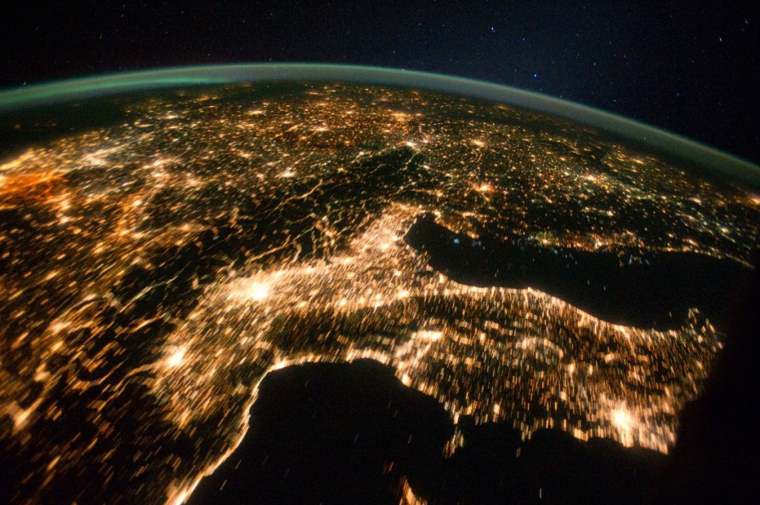
И стрекозы только тут
В речку смотрят удивлённо.
Береги свою планету –
Ведь другой, похожей, нету!

Просмотр видеосюжета Вид Земля со станции МКС:

- Получение и применение новых знаний. Игра - «Найди карточку по названию» из набора карточек «Космос».
Дидактическая игра «Как бросить лист бумаги как можно дальше?» (дети пробуют бросить салфеточку, кто дальше.
Но, ребятки, если сжать лист в комочек, он полетит еще дальше. Комкаем листочки и бросаем, видите, как далеко они стали летать. Поэтому космические тела имеют форму шара, она самая подходящая для космоса.
5. Коллективная работа по выполнению мини-проекта «Панно Космос».
Выполнение коллективной работы:
Каждый ребенок из предложенных ему разноцветных салфеток на столе сжимает комочки. Потом дети подходят к столу учителя, доске, где размещен черный бархатный лист бумаги и комочки приклеиваем на него. Самый большой шар, символизирующий Землю, приклеивают на бархатную бумагу среди «звезд».
Материалы для выполнения Панно Космос: клей ПВА, кисточка, салфетки разных цветов (желтого, зеленого, голубого, красного), Лист формата А3 черной бархатной бумаги (или раскрашенный лист А3 – черной гуашью.
6. Подведение итогов, рефлексия. Беседа.
Почему в космосе все звезды и планеты круглые? (Правильно, так легче лететь) Вам понравилось делать звезды из бумаги (салфеток), вам понравилось наше панно «Космос», а какая музыка вам понравилась больще всего? – Пение птиц? Послушать снова пение птиц.

Литература и источники
- Космос Серия «Уроки для самых маленьких», Обучающие карточки, ООО «Форпост».
- Энциклопедия «Что такое? Кто такой?», М.: «Педагогика – Пресс», 1993.
- Иллюстрированный атлас школьника «Звездное небо», М.: Аванта +, 2004.

Ресурсы сети Интернет:
- Мелодия И.С.Бах прелюдия и фуга фа-минор
https://yandex.ru/video/preview/?text=бах%20хоральная%20прелюдия%20фа-минор%20mp3%20слушать&path=yandex_search&parent-reqid=1662617268635880-7758232332319670933-vla1-1565-vla-l7-balancer-8080-BAL-151&from_type=vast&filmId=416808266630148345
- Музыка Вальс Амели: https://www.youtube.com/watch?v=isLHx3tDXr8
- Видеосюжет Вид Земля со станции МКС:
https://yandex.ru/video/preview/?text=вид%20земли%20с%20мкс%20в%20реальном%20времени%20бесплатно&path=yandex_search&parent-reqid=1662617531927729-3400553785931415872-vla1-1565-vla-l7-balancer-8080-BAL-1176&from_type=vast&filmId=12211580273104139809
- Вид Земли со станции МКС в режиме реального времени:
https://cosmos-online.ru/mks-online

